INFRA Statement of Work

基础架构软件工作任务书

|  |  |  |  |
| --- | --- | --- | --- |
| Prepared by  拟制 | 陈远超 | Date  日期 | 2018-09-20 |
| Reviewed by  评审人 | 饶云 | Date  日期 | 2018-09-27 |
| Approved by  批准 | 饶云 | Date  日期 | 2018-9-29 |

Revision Record 修订记录

| Date  日期 | Revision Version  修订 版本 | CR ID / Defect ID CR号 | Sec No.  修改 章节 | Change Description  修改描述 | Author  作者 |
| --- | --- | --- | --- | --- | --- |
| 2018-09-20 | 1.00 |  |  | 初始化版本 | 陈远超 |
|  |  |  |  |  |  |
|  |  |  |  |  |  |

Catalog 目 录

1 Background Information 背景介绍 6

1.1 Project Scope 项目范围 6

1.2 Objective 目的 7

1.3 Draft Analysis of Requirement 需求预分析 7

2 System Analysis 系统分析 7

2.1 System Design 系统设计 7

2.1.1 系统架构 7

2.1.2 运行设计 8

2.2 Interface Design 接口设计 8

2.2.1 User Interface 用户管理接口 8

2.2.2 Organization Interface 组织管理接口 8

2.2.3 Privilege Interface 权限管理接口 9

2.2.4 Role Interface 角色管理接口 9

2.2.5 Design of Interface to Drivers 外部接口设计 9

2.3 Impact analysis 影响分析 9

2.3.1 主模块影响分析 9

2.3.2 相关模块影响分析 10

2.3.3 测试建议 10

2.4 License Analysis License分析 10

2.5 Patent Analysis and Plan 专利分析及计划（可选） 10

2.6 Open Source Analysis 开源代码分析（可选） 10

3 Allocated Requirements 分配需求 10

4 Deliverables 交付件 11

4.1 Software Deliverables 软件交付件 11

4.2 Non-software Deliverables 非软件交付件 11

4.3 Others 其它 12

5 Project Milestones and Period of Performance 项目里程碑项目完成时间 12

6 Task Owner Assignment 负责人分配 12

7 Project Type 项目类型 13

8 Report 汇报形式 13

9 Quality Goals 质量目标 13

10 Acceptance Criteria 验收标准 13

11 Constraints限制 13

12 Dependencies依赖关系 13

13 Other Information 其它信息 13

14 Effort 工作量 13

Table List 表目录

表1 相关模块关系表 6

表2 分配需求列表 7

表3 项目交付件列表 8

Figure List 图目录

**未找到目录项。**

Infra Statement of Work

基础架构软件 工作任务书

Keywords 关键词：用户管理；权限管理；日志管理；

Abstract 摘 要：

List of abbreviations 缩略语清单：

| Abbreviations缩略语 | Full spelling 英文全名 | Chinese explanation 中文解释 |
| --- | --- | --- |
|  |  |  |
|  |  |  |
|  |  |  |
|  |  |  |

# Background Information 背景介绍

紫光华智打造的智慧安防平台由多个产品通过多应用融合技术的技术整合而成，这些应用由不同的团队独立开发，开发过程中遵循一致的UI规范，用户最终看到的是一套风格样式完全一致的解决方案。各个应用产品之间或多或少都存在着一些共有的或通用的功能组件，为了解决这些通用组件的可重用性和工作重复性问题，迫切需要一套基础架构软件（简称INFRA）。基础架构软件是对各个独立应用系统之间的通用功能的统一抽象，进而封装成高度可扩展的通用组件和/或服务，以支持后续开发的复用，在整个解决方案中处于中间件位置，暴露接口供上层应用调用。同时基础架构也依赖于下层的数据服务，在整个系统中所处位置如下图红色虚线框所示：

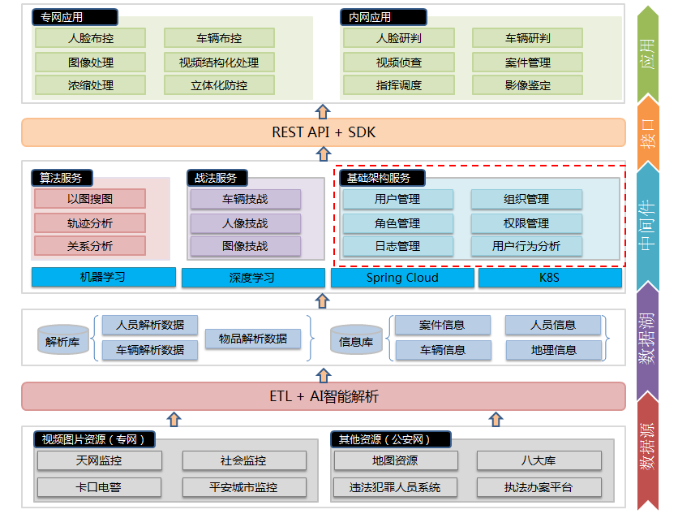

## Project Scope 项目范围

由上图所见，基础架构软件项目范围主要包括单点用户管理、组织管理、角色管理、权限管理、日志管理和用户行为分析功能模块。

## Objective 目的

将通用功能服务和组件从各应用系统分离，统一开发和管理，降低应用系统模块之间的耦合度，提高组件可重用性，减少重复的开发工作量，致力于使应用产品开发团队只需专注于业务，保证数据的一致性。

## Draft Analysis of Requirement 需求预分析

详见《基础架构软件需求预分析.doc》。

# System Analysis 系统分析

基础架构作为各个应用系统的公共组件/或服务部分，其所有的功能都支持以Restful接口的形式提供给外部访问。此外，各个应用系统也可通过集成SDK的方式来消费服务。整个基础架构采用自下而上的设计方式，遵循统一的《Java代码开发规范》和《UI设计规范》，各服务组件独立开发，接口和界面可以作为一套整体作为“服务”供产品集成，最终可根据客户需要灵活整合成完整的一个平台。

## System Design 系统设计

参照《基础架构技术规格说明文档v2.1.doc》设计文档。

### 系统架构

基础架构软件采用分层架构设计，如下图所示：

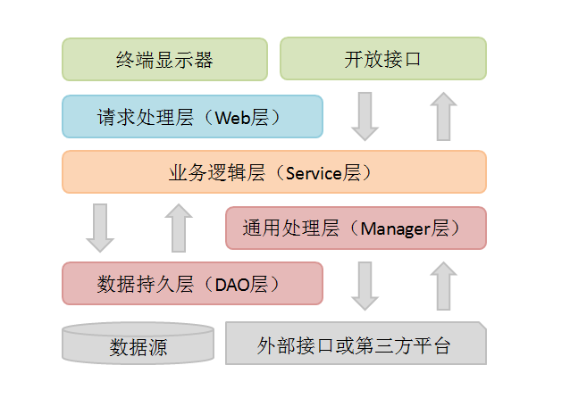

### 运行设计

|  |  |  |
| --- | --- | --- |
| 运行环境 | 版本 | 备注 |
| JDK | JDK1.8 |  |
| Springboot | Springboot 2.0 |  |
| Redis | Redis 4.0.10 |  |
| Kafka | Kafka 2.0.0 |  |
| 数据库 | Postgres |  |

## Interface Design 接口设计

主要接口设计如下：

### User Interface 用户管理接口

|  |  |  |  |
| --- | --- | --- | --- |
| 接口名称 | 类型 | 接口路径 | 备注 |
| 创建用户 | POST | /v0.1/users |  |
| 修改用户 | PUT | /v0.1/users/{user_id} |  |
| 删除用户 | DELETE | /v0.1/users/{user_id} |  |
| 密码修改 | PATCH | /v0.1/users/{user_id}/update-password |  |
| 获取用户详情 | GET | /v0.1/users/{user_id} |  |
| 修改用户状态 | PATCH | /v0.1/users/{user_id}/update-status |  |
| 获取用户列表 | GET | /v0.1/users | 多条件查询 |
| 获取用户可访问系统列表 | GET | /v0.1/users/{user_id}/applications |  |

### Organization Interface 组织管理接口

|  |  |  |  |
| --- | --- | --- | --- |
| 接口名称 | 类型 | 接口路径 | 备注 |
| 创建组织 | POST | /v0.1/organizations |  |
| 修改组织 | PUT | /v0.1/organizations/{org_id} |  |
| 删除组织 | DELETE | /v0.1/organizations/{org_id} |  |
| 获取组织详情 | GET | /v0.1/organizations/{org_id} |  |
| 获取组织架构 | GET | /v0.1/organizations/{org_id}/childs |  |
| 组织添加成员 | POST | /v0.1/organizations/{org_id}/users |  |
| 组织删除成员 | DELETE | /v0.1/organizations/{org_id}/users/{user_id} |  |
| 移动组织节点 | PUT | /v0.1/organizations/move-nodes |  |

### Privilege Interface 权限管理接口

|  |  |  |  |
| --- | --- | --- | --- |
| 接口名称 | 类型 | 接口路径 | 备注 |
| 新增权限 | POST | /v0.1/applications/{app_id}/privileges |  |
| 修改权限 | PUT | /v0.1/ applications /{app_id}/privileges/{privilege_id} |  |
| 删除权限 | DELETE | /v0.1/ applications /{app_id}/privileges/{privilege_id} |  |

### Role Interface 角色管理接口

|  |  |  |  |
| --- | --- | --- | --- |
| 接口名称 | 类型 | 接口路径 | 备注 |
| 新增角色 | POST | /v0.1/ applications/{app_id}/roles |  |
| 修改角色 | PUT | /v0.1/ applications/{app_id}/roles/{role_id} |  |
| 删除角色 | DELETE | /v0.1/ applications/{app_id}/roles/{role_id} |  |
| 获取角色列表 | GET | /v0.1/ applications/{app_id}/roles |  |
| 角色新增用户 | POST | /v0.1/ applications/{app_id}/roles/{role_id}/user |  |
| 角色删除用户 | DELETE | /v0.1/ applications/{app_id}/roles/{role_id}/user/{user_id} |  |
| 获取该角色的权限 | GET | /v0.1/ applications/{app_id}/roles/{role_id}/privileges |  |
| 角色添加权限 | POST | /v0.1/ applications/{app_id}/roles/{role_id}/privileges |  |
| 角色删除权限 | DELETE | /v0.1/ applications/{app_id}/roles/{role_id}/privileges/{privilege_id} |  |

### Design of Interface to Drivers 外部接口设计

* 在前面所列接口基础之上，可根据接入应用系统实际需要，增加接口，接口为Restful方式；
* 各应用系统在用户管理以及权限管理部分目前需在数据库手动配置基础字典数据，同时提供字典查询、修改、添加、删除等基本接口；
* 依赖外部第三方接口，接口形式需要遵从Restful接口规范，需要结合系统兼容性考虑接口参数；

## Impact analysis 影响分析

### 主模块影响分析

基础架构主模块包括用户管理、权限管理、日志管理。

* 用户管理中查询用户详情，如果考虑到各个应用系统基本字段的扩展性，需要增加扩展字段，在此处会存在性能问题，在设计过程中需要结合目前各应用系统实际性能需求进行设计与优化；
* 权限管理分为功能权限以及数据权限，要结合现有应用系统考虑权限控制粒度以及与其他系统的兼容性与易用性；
* 日志管理，仅提供添加、查询接口，考虑易用性；

在后期应用系统接入之后，主模块若发生修改，可能会对具体应用系统的用户管理，权限管理，日志管理等功能产生影响。

### 相关模块影响分析

1. 相关模块关系表

| 相关模块 | 关系描述 | 影响描述 |
| --- | --- | --- |
| 应用管理 | 主模块 | 无 |
| 用户管理 | 主模块 | 与具体应用系统存在依赖关系 |
| 权限管理 | 主模块 | 与具体应用系统存在依赖关系 |
| 日志管理 | 主模块 | 无 |

### 测试建议

* 功能测试：结合需求分析及产品原型测试各个功能点。边界值，异常值测试；
* 组合测试：结合模块各个接口进行组合测试，考虑单接口下参数相互之间的依赖关系、关注必填参数与非必填关系，考虑接口调用逻辑以及测试接口之间的约束关系；
* 性能测试：结合性能需求测试各模块接口在高并发情况下性能情况，关注CPU使用率、Memory使用率、IO读写繁忙度等
* 异常测试：关注设备异常、协议状态异常、内外部攻击、系统高负载、系统资源不足等情况下，对项目的影响。
* 对接测试：在功能测试以及性能测试满足需求基础之上，与具体应用系统对接进行联调，并测试，第三方系统包括，硬件设备，软件系统等。

## License Analysis License分析

无

## Patent Analysis and Plan 专利分析及计划（可选）

无

## Open Source Analysis 开源代码分析（可选）

Redis：通过maven直接引入官网依赖

Kafka: 通过maven直接引入官网依赖

# Allocated Requirements 分配需求

1. 分配需求列表

| 分配需求号 | 分配需求名称 | 代码量估计（KLOC） | 说明 |
| --- | --- | --- | --- |
| 1 | 组织机构管理 | 0.5 |  |
| 2 | 用户管理 | 0.5 |  |
| 3 | 分级管控 | 0.5 |  |
| 4 | 用户组织关系维护 | 0.5 |  |
| 5 | 角色管理 | 2 | 角色管理工作量最大 |
| 6 | 功能权限 | 1 |  |
| 7 | 数据权限 | 0.5 |  |
| 8 | 分级授权 | 1 |  |
| 9 | 权限回收 | 1 |  |
| 10 | 菜单管理 | 0.5 |  |
| 11 | 用户操作日志 | 1 |  |
| 12 | 日志归档 | 0.3 |  |
| 13 | 统计报表 | 0.2 |  |
| 14 | 埋点规则 | 0 | 规则定义不涉及代码 |
| 15 | 行为统计 | 0.5 |  |
| 16 | 可扩展性 |  |  |

难度与复杂度：

项目难度适中，主要复杂工作集中在角色管理、分级授权和权限回收三部分上。分级授权决定了，在没有越级授权的情况下，不会出现下级权限大于上级的 现象；权限回收则代表，当前用户失去某权限时，他曾授予的该权限均需回收。这两部分操作均需进行严格控制，防止出现越权与漏权的情况发生。

人力投入：

90人/天

验收测试工作量：

40人/天

风险：

项目组团队成员由新员工组成，普遍工作经验不足，可能会存在不能按时保质完成工作任务的情况，会影响项目进度。

# Deliverables 交付件

## Software Deliverables 软件交付件

INFRA-R-1.0.0.1 WebUI

INFRA-R-1.0.0.1 SDK

## Non-software Deliverables 非软件交付件

见以下交付物列表

1. 项目交付件列表

| 交付件类别 | 提交责任人 | 是否要求 | 说明 |
| --- | --- | --- | --- |
| SOW | 设计负责人 | [√]要求 [ ]免 | 必须 |
| API手册 | 设计负责人 | [√]要求 [ ]免 |  |
| 需求说明书 | 开发负责人 | [√]要求 [ ]免 |  |
| 系统测试计划和用例 | 开发负责人 | [√]要求 [ ]免 |  |
| MIB Companion | 开发负责人 | [ ]要求 [√]免 |  |
| MIB Companion（修改模板） | 开发负责人 | [ ]要求 [√]免 |  |
| MIB 文件 | 开发负责人 | [ ]要求 [√]免 |  |
| 设计说明书 | 开发负责人 | [√]要求 [ ]免 |  |
| 集成/单元测试计划和用例 | 开发负责人 | [ ]要求 [√ ]免 |  |
| 代码静态检查报告 | 开发负责人 | [√]要求 [ ]免 |  |
| 单元/集成测试报告 | 开发负责人 | [ ]要求 [√]免 |  |
| 系统测试报告 | 开发负责人 | [√]要求 [ ]免 |  |
| 命令手册 | 开发负责人 | [ ]要求 [√]免 |  |
| 操作手册 | 开发负责人 | [√]要求 [ ]免 |  |
| Web用户手册 | 开发负责人 | [√]要求 [ ]免 |  |
| Debug手册 | 开发负责人 | [ ]要求 [√]免 |  |
| Syslog列表 | 开发负责人 | [√]要求 [ ]免 |  |
| 联机帮助 | 开发负责人 | [ ]要求 [√]免 |  |
| 维护定位手册 | 开发责任人 | [√]要求 [ ]免 |  |
| 测试建议 | 开发负责人 | [ ]要求 [√]免 |  |
| 规格列表 | 设计负责人 | [√]要求 [ ]免 |  |
| 特性说明书 | 设计负责人 | [ ]要求 [√]免 |  |
| 项目关闭报告 | 开发负责人 | [√ ]要求 [ ]免 | 必须 |
| 遗留问题列表 | 开发责任人 | [√ ]要求 [ ]免 |  |
| 验收测试报告 | 验收测试负责人 | [ ]要求 [√]免 |  |

## Others 其它

不涉及

# Project Milestones and Period of Performance 项目里程碑项目完成时间

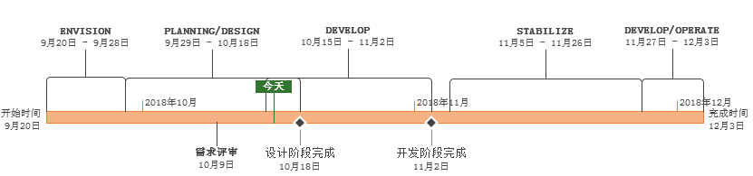

# Task Owner Assignment 负责人分配

设计负责人： 陈远超

开发负责人：陈远超

项目开发人员：冯岭子、龙江、邓翔天、杨婧、向妤、毕方娅、贺思思、袁园

方案交流和确认：陈远超

Review人员：刘然

QA：阮黎黎

TC：欧鹏

TDC：殷焕赟

相关组接口人：张冰、李朝成、谭刚

# Project Type 项目类型

B类

# Report 汇报形式

|  |  |  |  |
| --- | --- | --- | --- |
| **类型** | **频率** | **交付物** | **参与者** |
| 每日例会 | 每天早上9点 |  | 项目组全体成员 |
| 每周例会 | 每周五早上10点 |  | 项目组全体成员 |
| 月度会议 | 每月 | 每月汇报PPT | 饶云、项目组全体成员 |
| 里程碑会议 | 按照进度 | 会议纪要  里程碑交付物 | 饶云、项目组全体成员 |
| 评审会议 | 需求评审  原型评审  方案评审 | 会议纪要  评审记录 | 评审专家、组内成员 |
| 其他会议 | 按需 |  |  |

会议报告主送人员主要包括会议所有参与者，抄送给公司全体员工。

# Quality Goals 质量目标

* 进度偏差不得超过5个工作日
* 代码要求零警告
* 设计评审DI值不得高于1个/页
* 编码评审缺陷密度不得高于10defects/KLOC
* 系统测试DI值密度不得高于15

# Acceptance Criteria 验收标准

不涉及

# Constraints限制

* 实际开发过程需遵从Java开发规范，Restful接口规范，整体上遵从微服务基本规范。
* 组织管理、用户、角色管理，数据权限管理等须严格遵从安防软件规范。

# Dependencies依赖关系

INFRA项目作为基础架构提供公共服务，主要目的是为了解决系统间的重复工作。INFRA的日志中心实现日志的集中管理，其数据来源于Comware平台，Comware平台产生的数据通过REST API的形式推送给INFRA日志中心，由日志中心负责界面呈现和统计报表。

# Effort 工作量

讨论分析和写作SOW的时间为30人时。

参考资料清单：

请罗列本文档所参考的有关参考文献和相关文档，格式如下：

作者＋书名（或杂志、文献、文档）＋出版社（或期号、卷号、公司文档编号）＋出版日期+起止页码

例如：

1. *D. B. Leeson, “A Simple Model of Feedback Oscillator Noise Spectrum,” Proc. IEEE, pp329-330, February 1966 （英文文章格式）*
2. *D. Wolaver, Phase-Locked Loop Circuit Design, Prentice Hall, New Jersey,1991 （英文书籍格式）*
3. *王阳元，奚雪梅等，“薄膜SOI/CMOS SPICE电路模拟”，电子学报，vol.22，No.5，1994 （中文文章格式）*
4. *郑筠，《MOS存储系统及技术》，科学出版社，1990 （中文书籍格式）*
5. *XXX，SDXXX用户手册 V1.1，基础部文档室，2001/4/26*

模板修订记录：

| Date  日期 | Revision Version  修订 版本 | CR ID / Defect ID CR号 | Sec No.  修改 章节 | Change Description  修改描述 | Author  作者 | Reviewer  评审人 |
| --- | --- | --- | --- | --- | --- | --- |
| 2004-1-1 | V1.00 |  |  | 初稿建立 |  |  |
| 2006-12-11 | V1.01 |  |  | 细化非软件交付件内容 | 黄丽娜 | SQA小组，各产品开发代表、CMO |
| 2008-4-25 | V2.00 |  | 1  2  3  4  13 | 增加1.3需求预分析小节  增加2 系统分析小节  3章将分配需求和代码估计表格合并  4.2将非软件交付件归档人删除  增加13章设计负责人投入工作量 | 郭宁、黄丽娜 | SQA小组、各产品开发代表 |
| 2009-2-26 | V2.10 |  |  | 修改签发为批准，升级版本号 | 朱海波 | SEPG |
| 2009-11-30 | V2.11 |  | 2.5 | 增加开源代码分析章节 | 郭宁 | 唐恒 |
| 2010-4-1 | V2.12 |  |  | 修改页眉标题链接，使只链接标题内容不链接格式 | 刘波 | 唐恒 |
| 2012-3-7 | V2.13 |  | 2&7 | 增加7 项目类型目录；  2.3 补充对主模块、相关模块的解释；  修改模板样式 | 郭宁 | 唐恒 |
| 2013-6-6 | V2.14 |  |  | 修改密级 | 郭宁 | 唐恒 |
| 2013-7-2 | V2.15 |  | 3 | 增加license相关需求 | 王玉鹏 | 唐恒 |
| 2013-12-6 | V2.16 | P00000524 | 2 | 2.2.2章节原来章节号是2.2.1，修订 | 于晖 | 唐恒 |
| 2014-8-21 | V2.17 |  | 4.2 | 增加联机帮助等用户资料、将pclint报告改为代码静态检查报告 | 郭宁 | 唐恒 |